Cahier des charges

Table des matières

Titre du projet 1

Description détaillée 1

Modèle de données 1

Fonctionnalités 3

Online 3

Offline 3

Maquettes 4

Accueil 4

Menu Navigation 5

Recherche/tri 6

Détails des jeux 7

Liste des jeux suivis 8

Liste de jeux actuels 9

Diagrammes de Séquence 10

Premier lancement 10

En ligne 11

Reconnexion 12

Hors-Ligne 12

Liste des tâches 12

Planning 13

# Titre du projet

GameDB

# Description détaillée

Une application mobile permettant de voir les informations de jeux en les triant par différents filtres ou en recherchant un jeu particulier. De plus, on peut suivre les jeux pour les revoir plus rapidement. Les suivis et les jeux sortis depuis moins d’un moins sont à sauvegarder en local et seront disponible offline

Cette application utilisera une API prenant les informations du site <https://www.igdb.com/>

# Modèle de données

TGames

| Nom du champ | Type | Description |
| --- | --- | --- |
| idGame | INT | Récupéré de l’api |
| nameGame | TEXT | Nom du jeu |
| summary | TEXT | Résumé du jeu |
| storyline | TEXT | Résumé de l’histoire |
| note | DOUBLE | Note du jeu |
| firstReleaseDate | INT | Pour déterminer les récents des suivis |

TFollowedGames

|  |  |  |
| --- | --- | --- |
| Nom du champ | Type | Description |
| idFollowedGame | INT | Récupéré de l’api |

TGenres

|  |  |  |
| --- | --- | --- |
| Nom du champ | Type | Description |
| idGenre | INT | Récupéré de l’api |
| nameGenre | TEXT | Nom du genre |

TGameModes

|  |  |  |
| --- | --- | --- |
| Nom du champ | Type | Description |
| idGameMode | INT | Récupéré de l’api |
| nameGameMode | TEXT | Nom du mode de jeu |

TPlatforms

|  |  |  |
| --- | --- | --- |
| Nom du champ | Type | Description |
| idPlatform | INT | Récupéré de l’api |
| namePlatform | TEXT | Nom de la plateforme |

TCompanies

|  |  |  |
| --- | --- | --- |
| Nom du champ | Type | Description |
| idCompany | INT | Récupéré de l’api |
| nameCompany | TEXT | Nom de la compagnie |

TLastUpdated

|  |  |  |
| --- | --- | --- |
| Nom du champ | Type | Description |
| idLastUpdate | AUTONUMBER |  |
| tableName | TEXT | Nom de la table |
| lastUpdated | TEXT | Timestamp de la dernière mise à jour |

TGameCompanies

|  |  |  |
| --- | --- | --- |
| Nom du champ | Type | Description |
| idGame | INT | Récupéré de l’api |
| idCompany | INT | Récupéré de l’api |

TGameGenres

|  |  |  |
| --- | --- | --- |
| Nom du champ | Type | Description |
| idGame | INT | Récupéré de l’api |
| idGenre | INT | Récupéré de l’api |

TGamePlatforms

|  |  |  |
| --- | --- | --- |
| Nom du champ | Type | Description |
| idGame | INT | Récupéré de l’api |
| idPlatform | INT | Récupéré de l’api |

TGameGameModes

| Nom du champ | Type | Description |
| --- | --- | --- |
| idGame | INT | Récupéré de l’api |
| idGameMode | INT | Récupéré de l’api |

# Fonctionnalités

## Online

1. Voir les jeux actuels (1 mois avant, 1 mois après)
2. Ajouter/Supprimer un jeu aux suivis
3. Voir les détails d’un jeu (liens, note, sortie, développeurs, etc…)
4. Trier par sortie, genre, plateforme, popularité ou note (excluant ceux n’en ayant pas)
5. Recharger les jeux récents une fois par semaine

## Offline

1. Revoir les jeux récents ainsi que leurs détails (sauf images et vidéos)
2. Revoir les jeux suivis ainsi que leurs détails (sauf images et vidéos)
3. Rajouter les jeux actuels aux jeux suivis

Le mode offline fonctionnera grâce au stockage en WebSQL.

# Maquettes

## Accueil

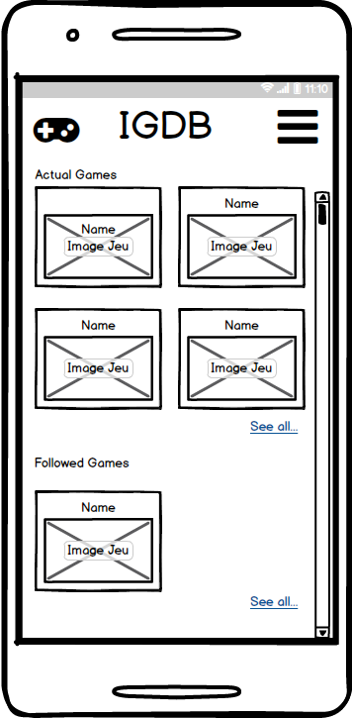

## Menu Navigation

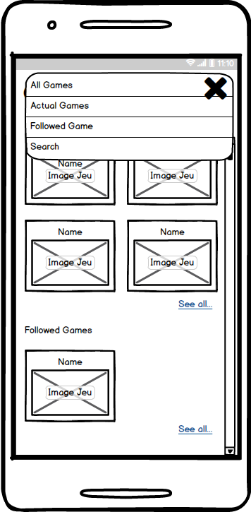

## Recherche/tri

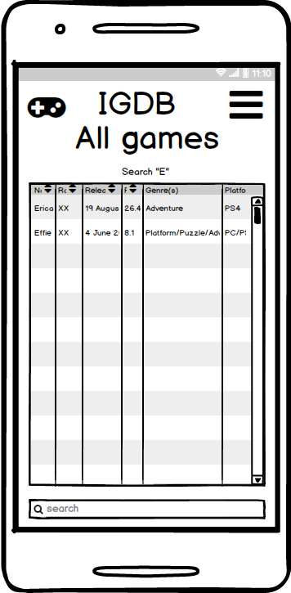

## Détails des jeux

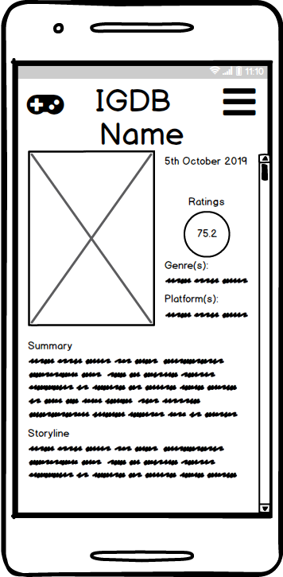

## Liste des jeux suivis

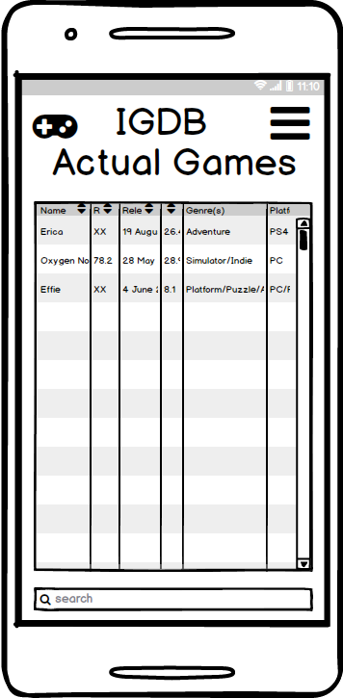

## Liste de jeux actuels

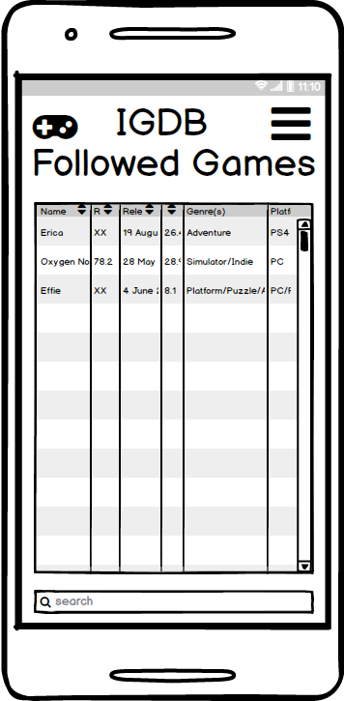

# Diagrammes de Séquence

## Premier lancement

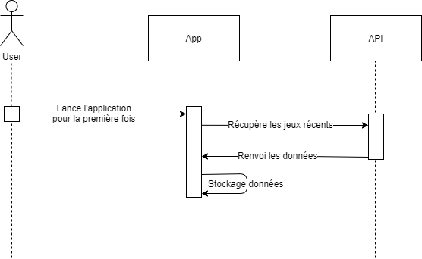

## En ligne

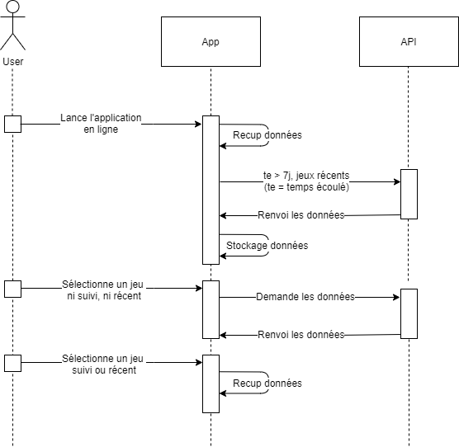

## Reconnexion

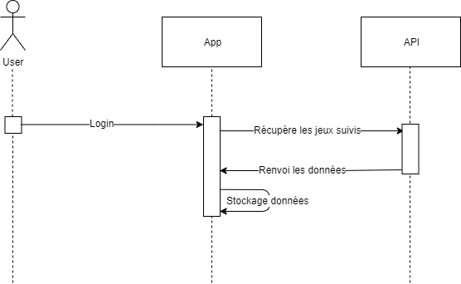

## Hors-Ligne

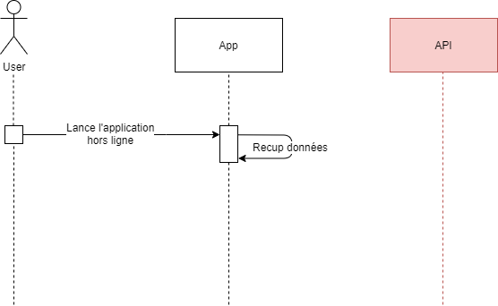

# Liste des tâches

| Tâche | Temps estimé (périodes) |
| --- | --- |
| Création vues | 4 |
| Création Base de Données | 2 |
| F1 | 3 |
| F2 | 3 |
| F3 | 4 |
| F4 | 4 |
| F5 | 4 |
| F6 | 2 |
| F7 | 3 |
| F8 | 3 |
| Tests | 8 |
| Cours spécifique sur la publication | 4 |
| Publication | 4 |
| **Total** | **48** |

# Planning

